Моделирование Солнечной

А.А.Змайлов

***Аннотация***

Работа посвящена моделированию Солнечной системы, а также изучению влияния солнца на планеты в Солнечной системе. Результаты численного моделирования указывают на то, что чем ближе планеты к солнцу, тем большее воздействие оно на них оказывает, что заметно на их скорости вращения по орбите.

***Введение***

Основная задача нашего проекта – это создание модели солнечной системы, для лучшего понимания ей работы, а также исследование влияния солнца на планеты входящие в его систему. Для решения этой задачи необходимо узнать некоторые параметры самих планет, и конечно же самого солнца.

***Постановка задачи***

Для описания этого события необходимо определить массу Солнца, орбитальную скорость планет, а также на каком расстоянии от солнца они находятся. Изменение искомого параметра описываются уравнением:

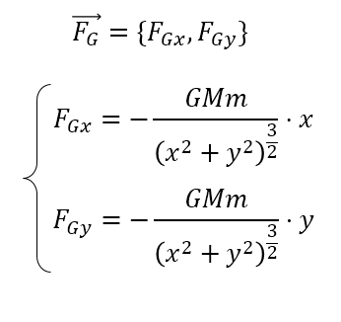

***Начальные условия***

*Для решения всякой дифференциальной задачи необходимо задать начальные условия, которые определяют её решение. Этот короткий раздел статьи должен содержать формулу, значение или таблицу значений, определяющие выбранные начальные условия с кратким пояснением, почему были выбраны именно такие параметры.*

Шаблон:

Для решения поставленной задачи необходимо определить следующие начальные условия:

G=6.67*10**(-11) – ускорение свободного падения

sun_mass=1.9*10**30 – масса Солнца

x0_mars= 0

v_x0_mars=24100

y0_mars=-228*10**9

v_y0_mars=0

x0_ven=-108*10**9

v_x0_ven=0

y0_ven=0

v_y0_ven=-35000

x0_saturn=0

v_x0_saturn=-9690

y0_saturn=1430*10**9

v_y0_saturn=0

x0_yup=0

v_x0_yup=-13070

y0_yup=778.57*10**9

v_y0_yup=0

x0_earth=0

v_x0_earth=-29783

y0_earth=149*10**9

v_y0_earth=0

x0_merc=0

v_x0_merc=47870

y0_merc=46*10**9

v_y0_merc=0

x0_neptun = 0

v_x0_neptun = - 5434.9

y0_neptun = 4553*10**9

v_y0_neptun = 0

x0_uran = 0

v_x0_uran = -6810

y0_uran = 3000*10**9

v_y0_uran = 0

… С целью упрощения рассмотрения примем, что…

***Результаты моделирования***

В результате численного моделирования были получены следующие результаты:





Приведённые графики показывают, что чем ближе планета к солнцу, и чем меньше её масса, тем будет выше её орбитальная скорость.

***Заключение***

Проведённое исследование показало, что чем ближе планета к солнцу тем сильнее оно влияет на его орбитальную скорость, орбиту В то же время, наш проект поможет людям не разбирающимся в физике и астрономии лучше узнать Солнечную систему. Дальнейшим развитием этой работы может стать добавление спутников, а так же наглядных контуров орбит планет.